Министерство образования и науки Российской Федерации
Федеральное государственное бюджетное образовательное учреждение высшего профессионального образования
«САНКТ-ПЕТЕРБУРГСКИЙ ГОСУДАРСТВЕННЫЙ МОРСКОЙ ТЕХНИЧЕСКИЙ УНИВЕРСИТЕТ»
Кафедра вычислительной техники и информационных технологий
ОТЧЁТ
о выполнении курсовой работы по дисциплине «Инженерная и компьютерная графика»
на тему «Двумерные изображения»

ИСПОЛНИТЕЛЬ  Студент группы 20250 | П. И. Серушков
РУКОВОДИТЕЛЬ  Доцент КВТ и ИТ | Т. С. Горавнева

Санкт-Петербург
2025
Оглавление
1 Постановка задачи 3
1.1 Условие задачи 3
1.2 Анализ условия задачи 3
2. Выбор инструментальных средств для решения задачи 3
3 Описание элементов геометрической модели 4
4 Разработка геометрической модели 9
5. Список использованных источников 10

1 Постановка задачи

1.1 Условие задачи
Разработать в системе КОМПАС библиотеку двумерных графических элементов на основе параметризации геометрии двумерного объекта. В качестве элементов библиотеки (не менее 10) представить отдельные части мобильного телефона. Начертить телефон с использованием элементов библиотеки.

1.2 Анализ условия задачи
Следует построить в системе КОМПАС 3D виды сверху, снизу, справа, слева, спереди, сзади реального мобильного телефона с использованием элементов библиотеки. Прежде всего, потребуется создать фрагменты, в которых будут начерчены проекции разъёмов, камер, фонарика, боковых кнопок и его корпуса. Эти фрагменты затем будут включены в новую пользовательскую библиотеку.
Необходимо построить проекцию в следующих размерах:
длина – 158 мм, ширина – 73 мм, толщина - 7 мм.
Черчение проекций обязательно выполнить с использованием параметрического режима, в котором будут задаваться ограничения – условия параметризации.
Во фрагментах и чертеже также следует создать слои, на одном из которых будут проставлены необходимые размеры.
Для того чтобы иметь возможность динамически изменять значения размеров и соответствующих геометрических объектов, размерам нужно присвоить имена переменных, а переменные сделать внешними и задать между ними уравнения.

2. Выбор инструментальных средств для решения задачи
Проекцию модели телефона будем строить в системе САПР КОМПАС 3D V23 Учебная с типом файла чертеж и сохраним ее с именем файла Смартфон чертtж.cdw.
Элементы клавиатуры будут сохранены в библиотеке двумерных фрагментов с именем файла Смартфон Библиотека.kle
Имена файлов документов фрагментов:
- Камера сзади 200 Mp.frw,
- Камера сзади на 2 Mp.frw,
- Камера сзади на 8 Mp.frw,
- Камера фронтальная.frw,
- Кнопка вкл-выкл.frw,
- Кнопка звук.frw,
- Корпус сверху-снизу.frw,
- Корпус спереди-сзади.frw,
- Корпус справа-слева.frw,
- Разъём AUX.frw,
- Разъём Type-C.frw,
- Слот для симкарт.frw,
- Фонарик.frw.

Версия системы проектирования выбрана КОМПАС 3D V23 Учебная.

3 Описание элементов геометрической модели
В процессе работы над геометрической моделью были построены ее элементы.
Таблица описания элементов геометрической модели имеет следующий вид (таблица 3.1):
Таблица 3.1.

№ | Элемент библиотеки | Чертеж элемента | Условия параметризации
1 | Камера сзади 200Mp | 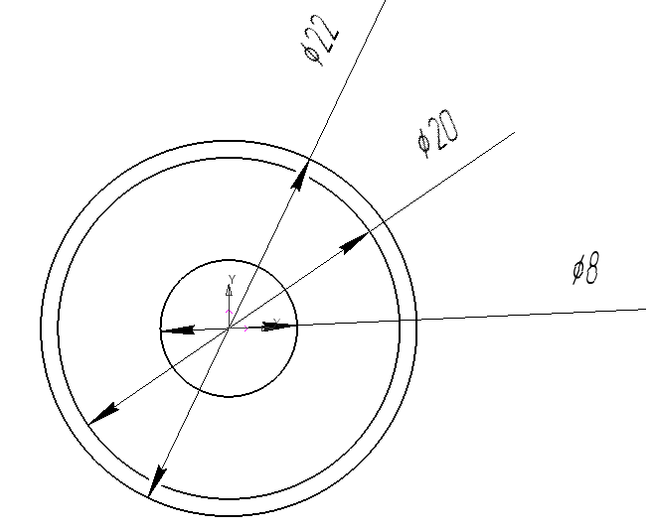 | Концентричность  Совпадение точек  D2 = D1 * 20/22  D3 = D1 * 8/22
2 | Камера сзади на 8Mp | 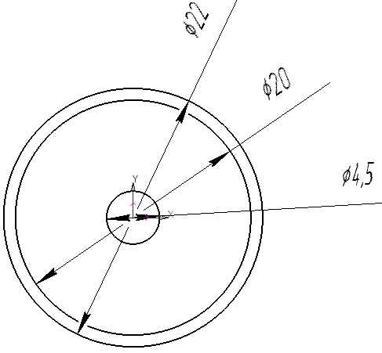 | Концентричность  Совпадение точек  Уравнения  D2 = D1 * 20/22  D3 = D1 * 4.5/22
3 | Камера сзади на 2Mp | 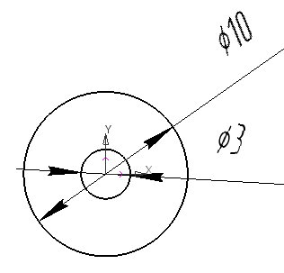 | Концентричность  Совпадение точек  Уравнения  D2 = D1 * 0.3
4 | Фронтальная камера | 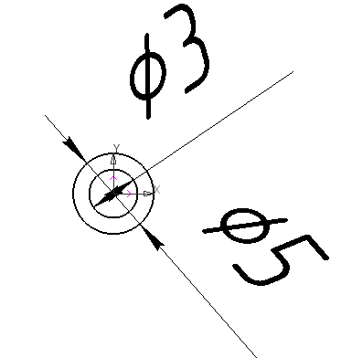 | Концентричность  Совпадение точек  Уравнения  r = R * 3/5
5 | Фонарик | 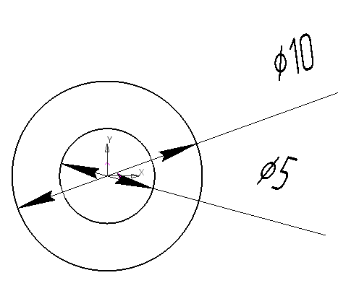 | Концентричность  Совпадение точек  Уравнения  D2 = D1 * 0.5
6 | Кнопка вкл/выкл | 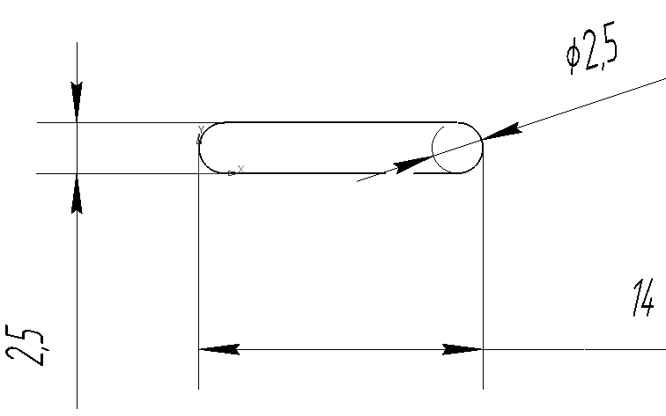 | Равенство  Параллельность  Совпадение точек  Равенство радиусов  Уравнения  B = A * 2.5/14  D = B
7 | Кнопка звук | 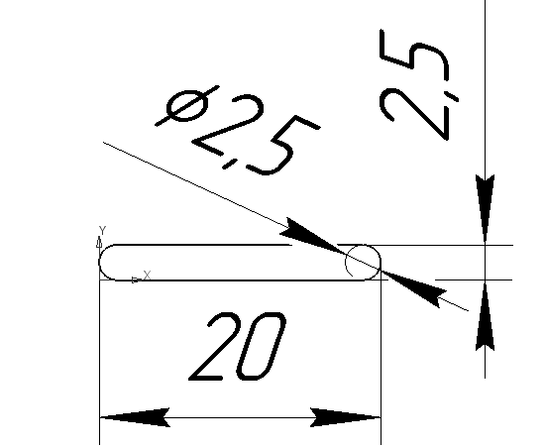 | Равенство  Параллельность  Совпадение точек  Равенство радиусов  Уравнения  B = A * 2.5/20  D = B
8 | Слот для симкарт | 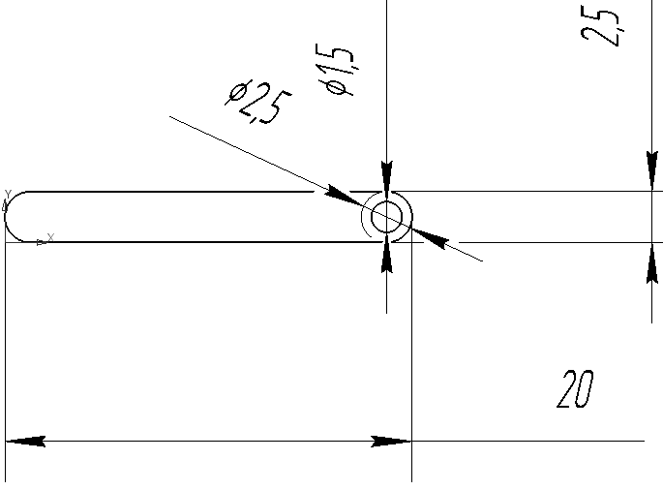 | Равенство  Концентричность  Параллельность  Совпадение точек  Равенство радиусов  Уравнения  B = A * 2.5/20  D = B  d = D * 1.5/2.5
9 | Разъём Type-C | 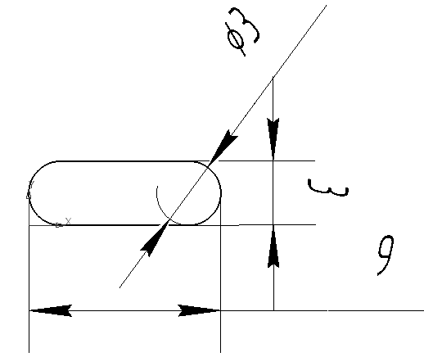 | Равенство  Параллельность  Совпадение точек  Равенство радиусов  Уравнения  B = A /3  D = B
10 | Разъём AUX | 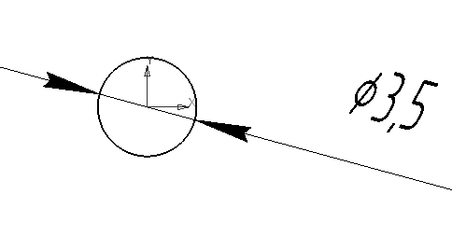
11 | Корпус спереди, сзади | 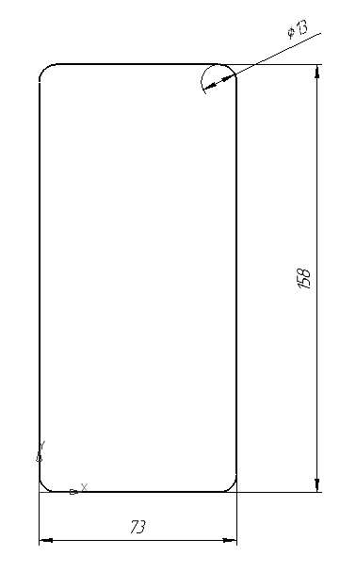 | Равенство  Совпадение точек  Равенство радиусов  Параллельность  Уравнения  B = A * 158/73
12 | Корпус сверху, снизу | 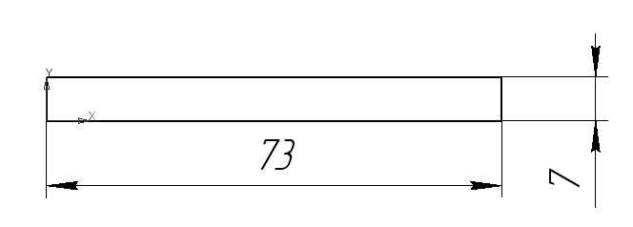 | Равенство  Параллельность  Совпадение точек  Уравнения  B = A * 73/7
13 | Корпус слева, справа | 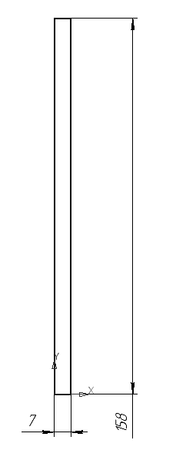 | Равенство  Параллельность  Совпадение точек  Уравнения  A = B * 7/158

4 Разработка геометрической модели
Сохраненная в виде файла библиотека Смартфон Библиотека.kle была использована для вычерчивания проекции телефона и представлена на рис. 4.1.
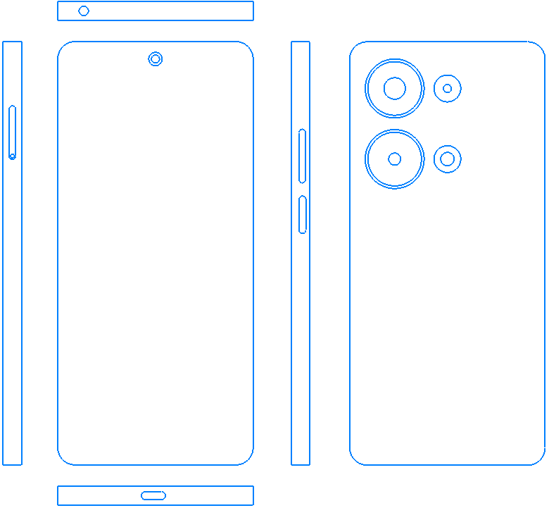
Рис. 4.1

На рис. 4.2 представлено Дерево чертежа, в котором находятся помещенные в чертеж имена вставок элементов из библиотеки Смартфон Библиотека.kle.
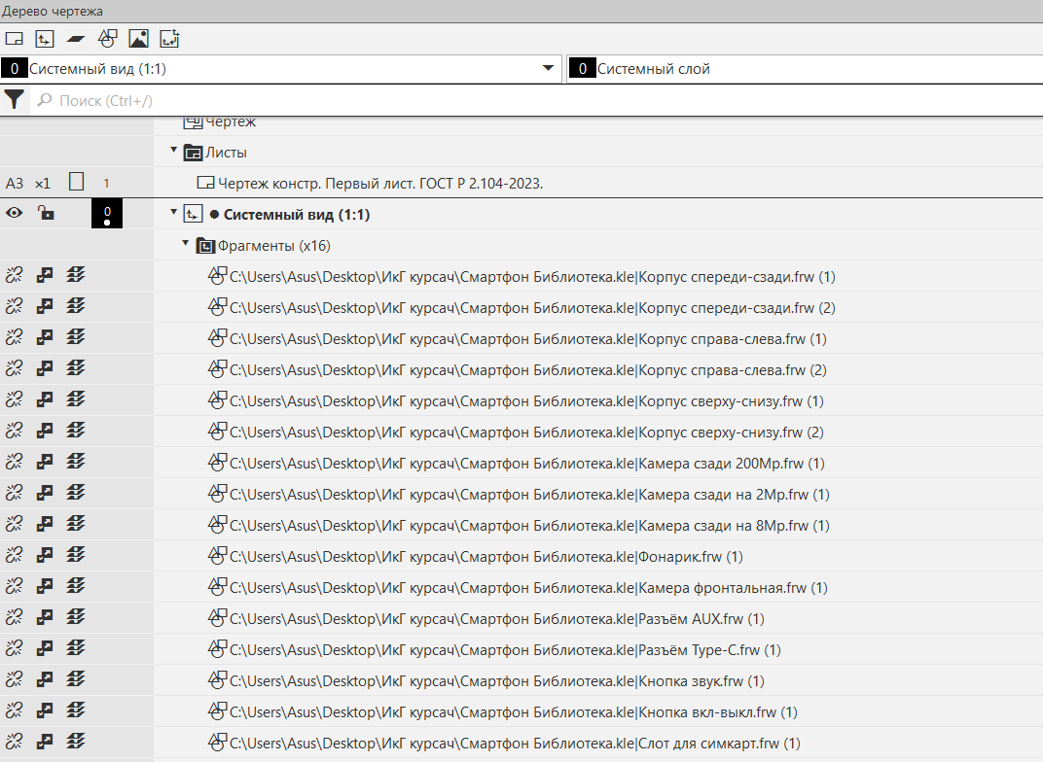
Рис 4.2

5. Список использованных источников
- Горавнева Т.С. Инженерная и компьютерная графика для студентов-программистов: учебное пособие // СПб.: Изд. СПБГМТУ, 2022.
- Горавнева Т.С. Методические указания для выполнения курсовых работ по кафедре вычислительной техники и информационных технологий. Часть 2. Инженерная и компьютерная графика. // СПб.: Изд. СПБГМТУ, 2013.

